Кондратенко Катерина КБ-232

Лабораторна робота №4

**Зворотний польський запис та обчислення математичного виразу**

**Мета роботи:** Використовуючи теоретичне підґрунтя про зворотний польський запис розробити програму на вхід якої подається математичний вираз, що має довільний набір операндів, операторів та дужок, на виході програма обчислює результат математичного виразу

**Хід роботи**

**Завдання до лабораторної роботи:** Використовуючи теоретичне відомості розробити програму яка на вхід отримує математичний вираз з довільною кількістю операндів, операторів та дужок. В першу чергу сформувати послідовність символів у ЗПН. На другому етапі виконання лабораторної роботи вирахувати результат послідовності, що була сформована, використовуючи алгоритм запису математичного виразу у ЗПН.

Текст програми:

**converter.py**

class Converter:

    def __init__(self):

        self.stack = []

        self.output = []

    def precedence(self, op):

        precedences = {'+': 1, '-': 1, '*': 2, '/': 2, '^': 3}

        return precedences.get(op, 0)

    def to_rpn(self, expression):

        for token in expression:

            if token.isnumeric():

                self.output.append(token)

            elif token == '(':

                self.stack.append(token)

            elif token == ')':

                while self.stack and self.stack[-1] != '(':

                    self.output.append(self.stack.pop())

                self.stack.pop()

            else:

                while self.stack and self.precedence(token) <= self.precedence(self.stack[-1]):

                    self.output.append(self.stack.pop())

                self.stack.append(token)

        while self.stack:

            self.output.append(self.stack.pop())

        return ' '.join(self.output)

if __name__ == "__main__":

    expression = "3 + 4 * 2 / ( 1 - 5 ) ^ 2".split()

    converter = Converter()

    rpn_expression = converter.to_rpn(expression)

    print(f"RPN: {rpn_expression}")

**calculator.py**

class Calculator:

    def evaluate(self, rpn_expression):

        stack = []

        for token in rpn_expression.split():

            if token.isnumeric():

                stack.append(int(token))

            else:

                right = stack.pop()

                left = stack.pop()

                if token == '+':

                    stack.append(left + right)

                elif token == '-':

                    stack.append(left - right)

                elif token == '*':

                    stack.append(left * right)

                elif token == '/':

                    stack.append(left / right)

                elif token == '^':

                    stack.append(left ** right)

        return stack[0]

if __name__ == "__main__":

    rpn_expression = "3 4 2 * 1 5 - 2 ^ / +"

    calculator = Calculator()

    result = calculator.evaluate(rpn_expression)

    print(f"Result: {result}")

**main.py**

from converter import Converter

from calculator import Calculator

def main():

    expression = input("Enter a mathematical expression: ").split()

    converter = Converter()

    rpn_expression = converter.to_rpn(expression)

    print(f"RPN: {rpn_expression}")

    calculator = Calculator()

    result = calculator.evaluate(rpn_expression)

    print(f"Result: {result}")

if __name__ == "__main__":

    main()

Посилання на github:

https://github.com/katerynak08/TP-KB-232-Kateryna-Kondratenko/tree/lab4/lab_04

Знімок екрану з посилання на github:

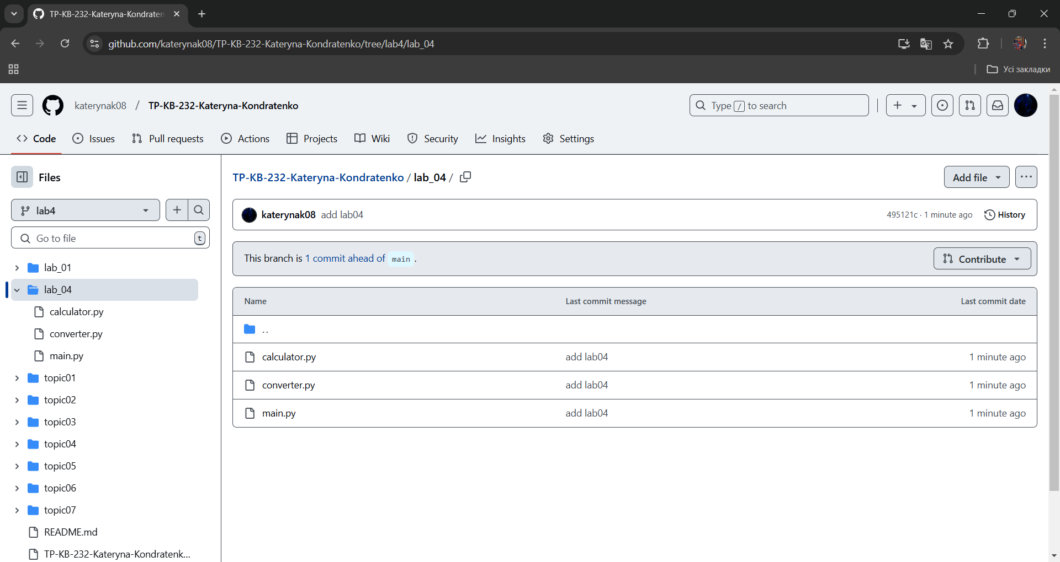

**Висновок:** у ході виконання цієї лабораторної роботи я розробила програму для перетворення математичних виразів у зворотний польський запис і їх подальшого обчислення. Вдалося успішно застосувати теоретичні знання та алгоритми для реалізації даного завдання. Програма коректно обробляє вирази з різними операндами, операторами та дужками.